Tài nguyên cần tải về:

* Toàn bộ tài nguyên cần tải về : NetBean 8.2 ; JDK 8 ; SQL_SERVER ( Ba cái này nặng nên mn tự down về nha ) , SQLJDBC( hình như đã có trong thư mục code )
* Ngoài ra còn cần thêm những thư viện có sẵn trong ***Netbean 8.2*** như : ***JSTL 1.2***
* Thêm và khởi động server ***Glassfish 4.1***

***( đối với những bản Netbean + JDK mới thì sẽ không làm được như thế này )***

Tài khoản để test trên web:

* user : ***VanTrong***
* pass : ***123456***

CHƯƠNG 1 : CẤU HÌNH SQL SERVER VÀ TẠO DataBase

## Bước 1 : kết nối với window:

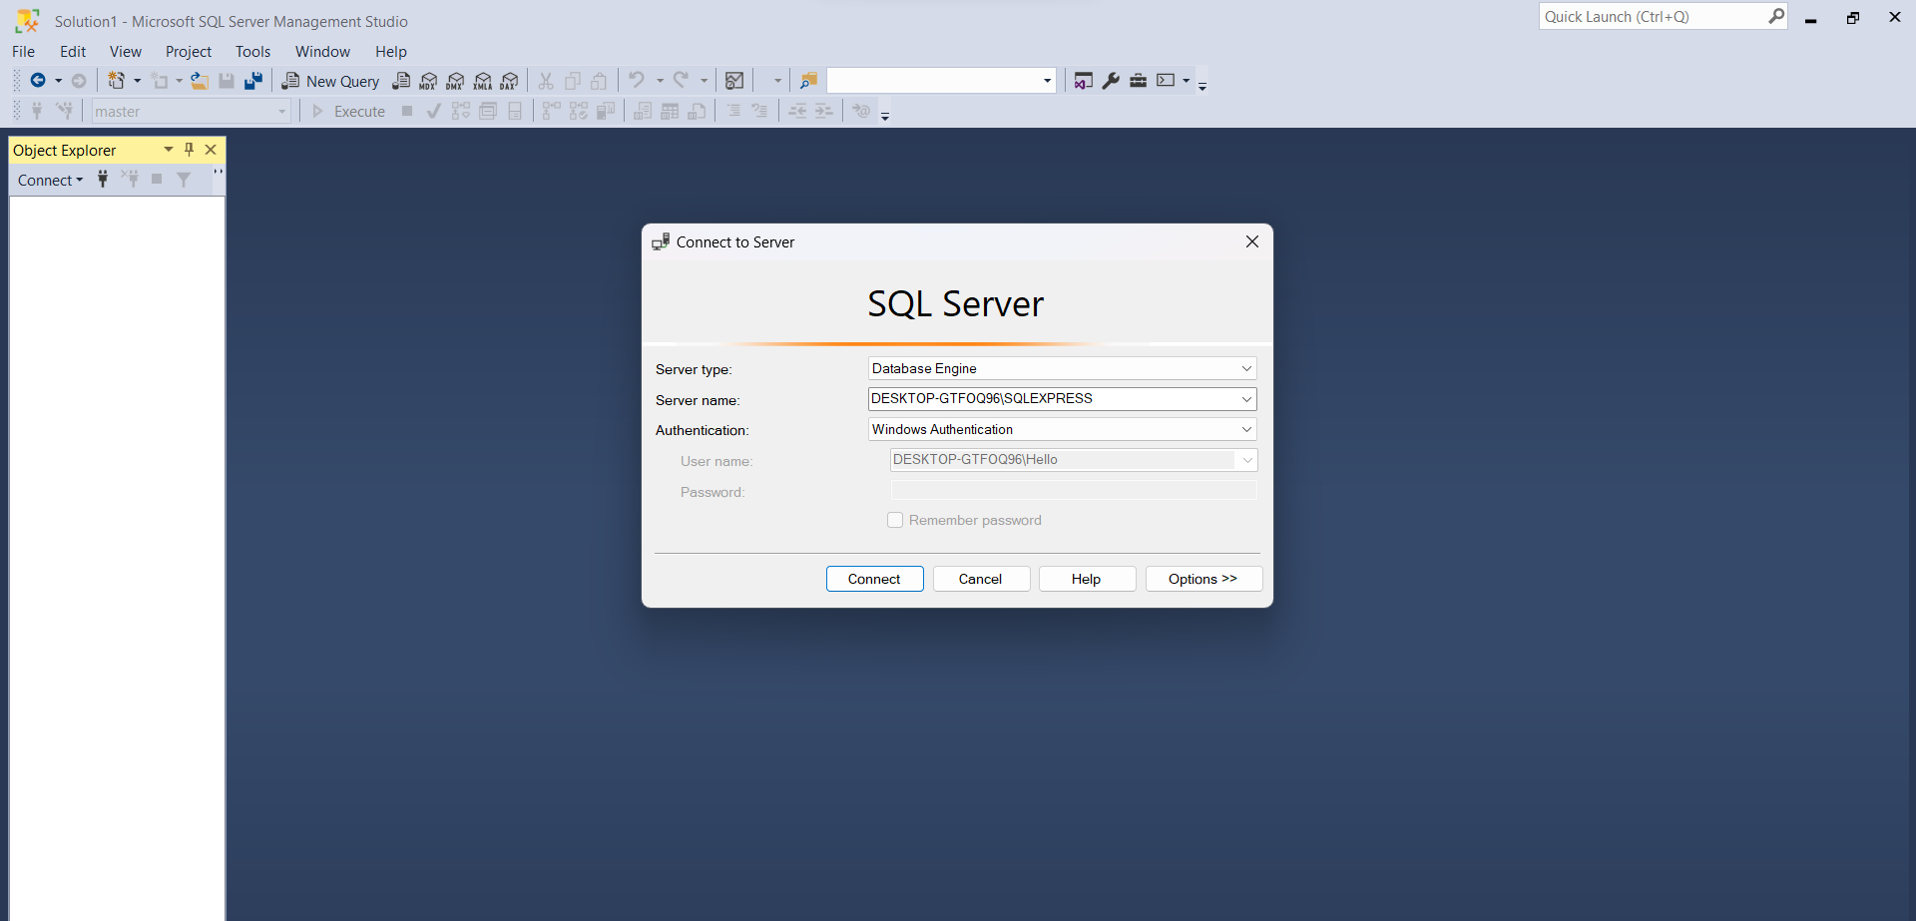

## Bước 2: cấu hình tài khoản sa

* Vào phần **security** -> **login** -> **sa** -> chuột phải chọn **properties**

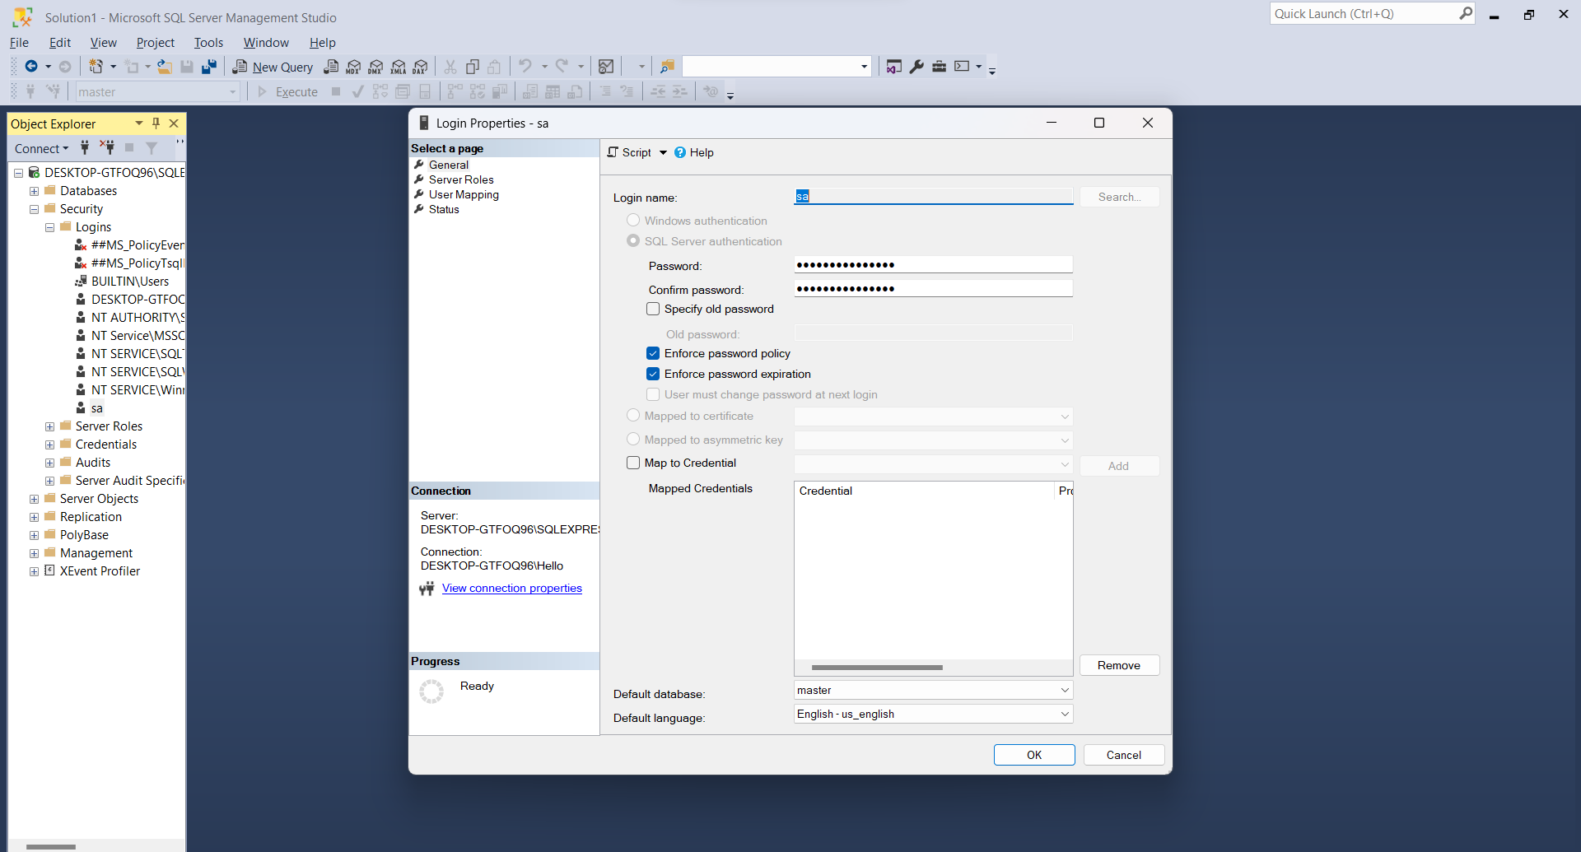

* đặt mật khẩu cho tài khoản sa là 1234 , sau đó vào phần **stastus** , trong mục **login** chọn **enable,** sau đó nhấn **ok** , cuối cùng là chuột phải là **sa** và nhấn **refresh ,** vậy là đã cấu hình xong tài khoản sa.
* 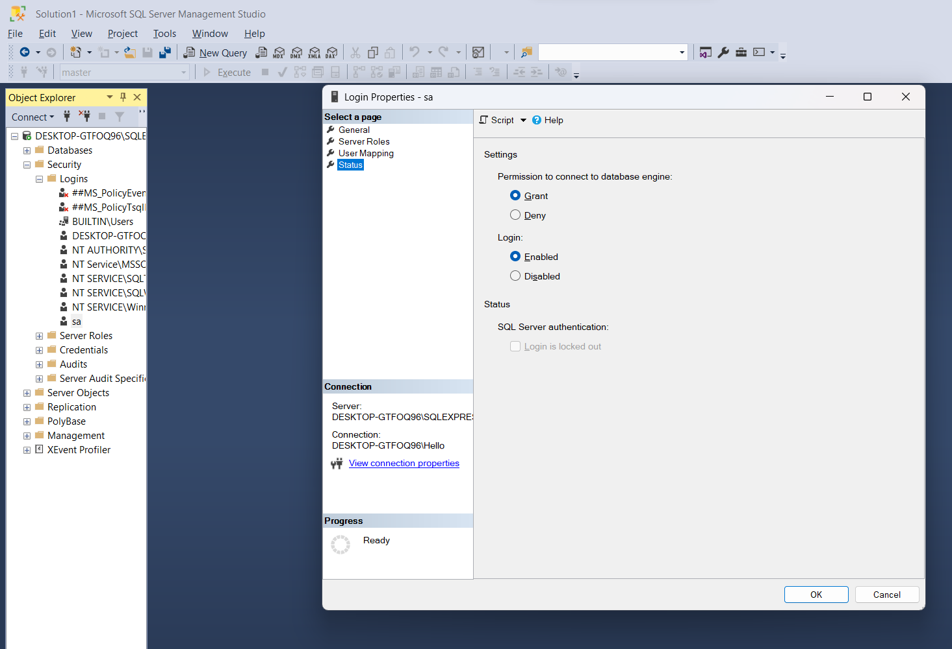

## Bước 3 : Cấu hình SQLSERVER

chuột phải vào phần DESKTOP ở bên trên, trong mục **properties** chọn **security,** trong server….chọn **SQL server and window**…..rồi nhấn **ok**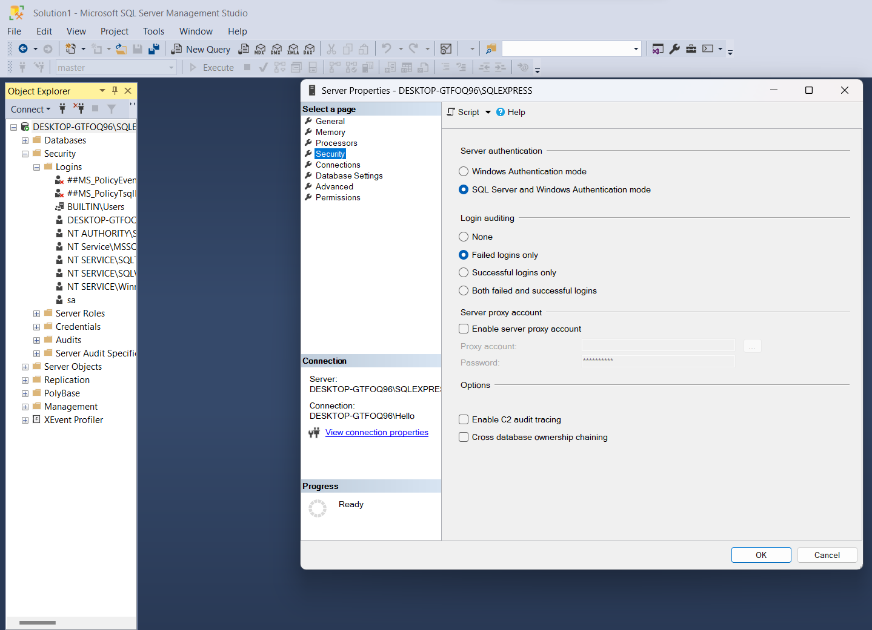

Sau đó chuột phải vào chọn Restart , rồi Disconnect và Connect lại như sau :

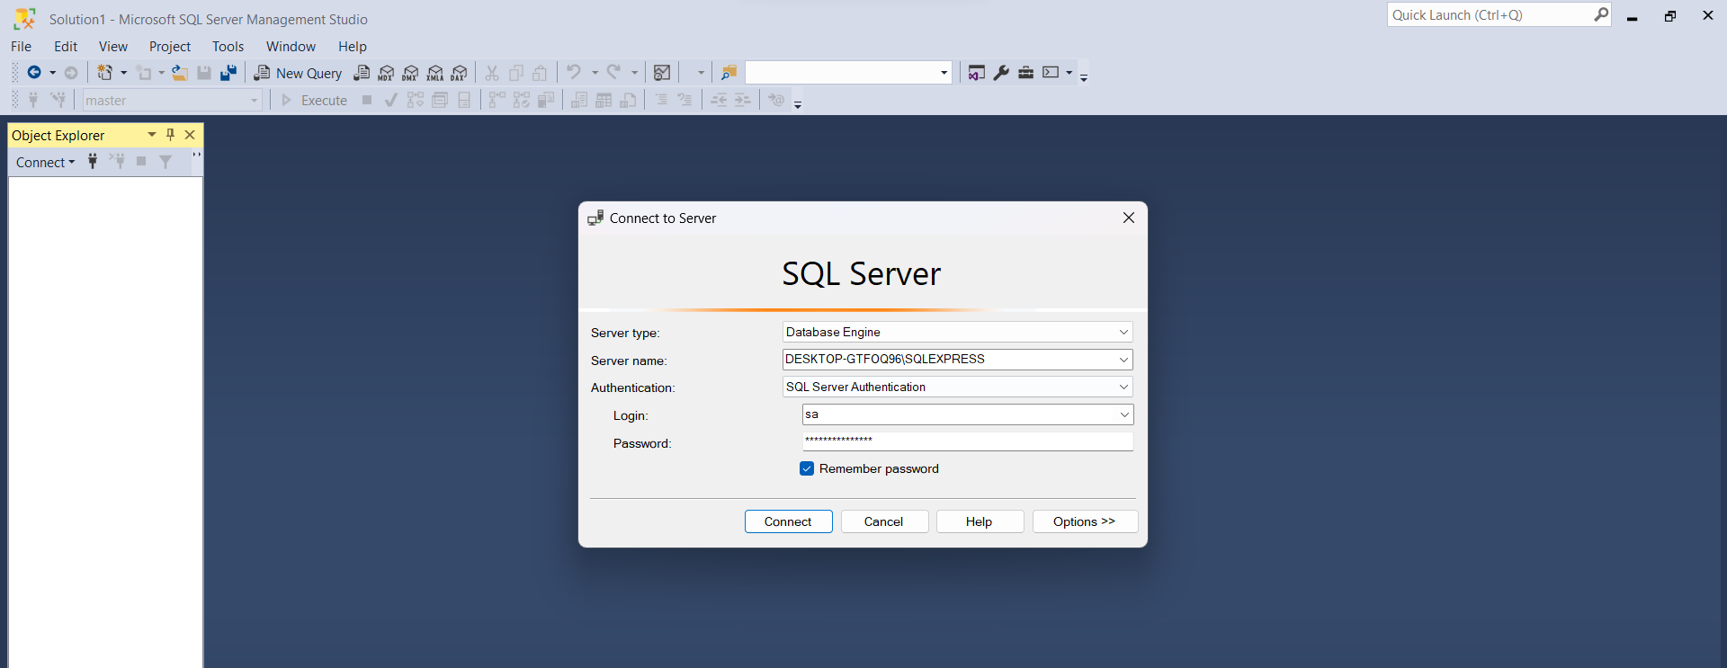

Nếu chỗ này nó hiện tài khoản sa ở cuối dãy kí tự như dưới đây thù chứng tỏ ta đã cấu hình SQL SERVER với tài khoản sa thành công: 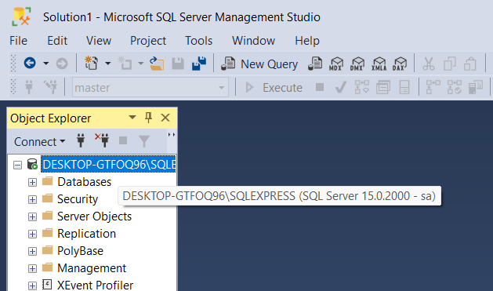

## Bước 4: Thiết lập cổng port TCP 1433 để kết nối với database

vào **SQL server configuration manager** như sau :

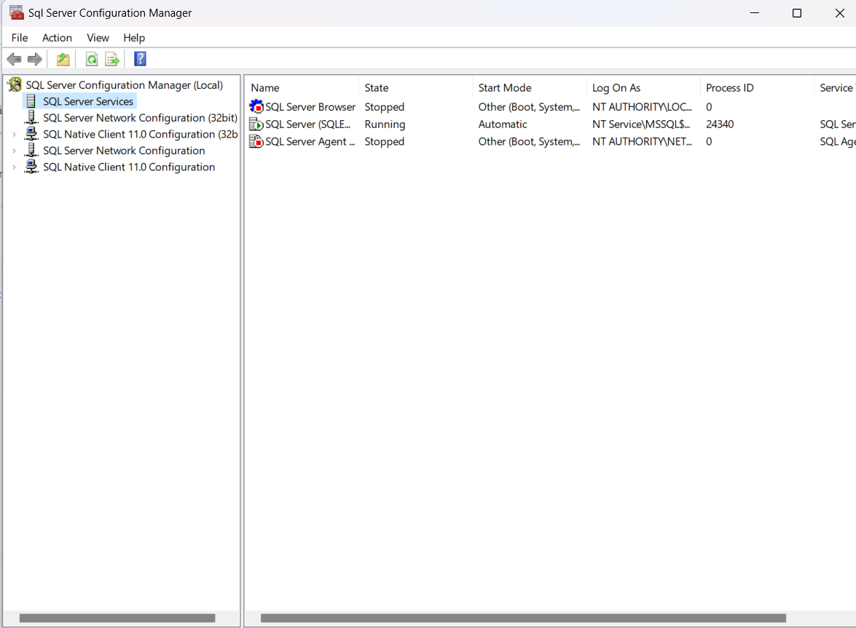

Vào **SQL server Network Configuration** , chọn **Protocol ,** vào **TCP/IP** và enable nó, sau đó đúp chuột vào nó chọn **IP Address** , lướt xuống dưới chọn  **TCP Port** cổng **1433**, **apply** và nhấn **oke**

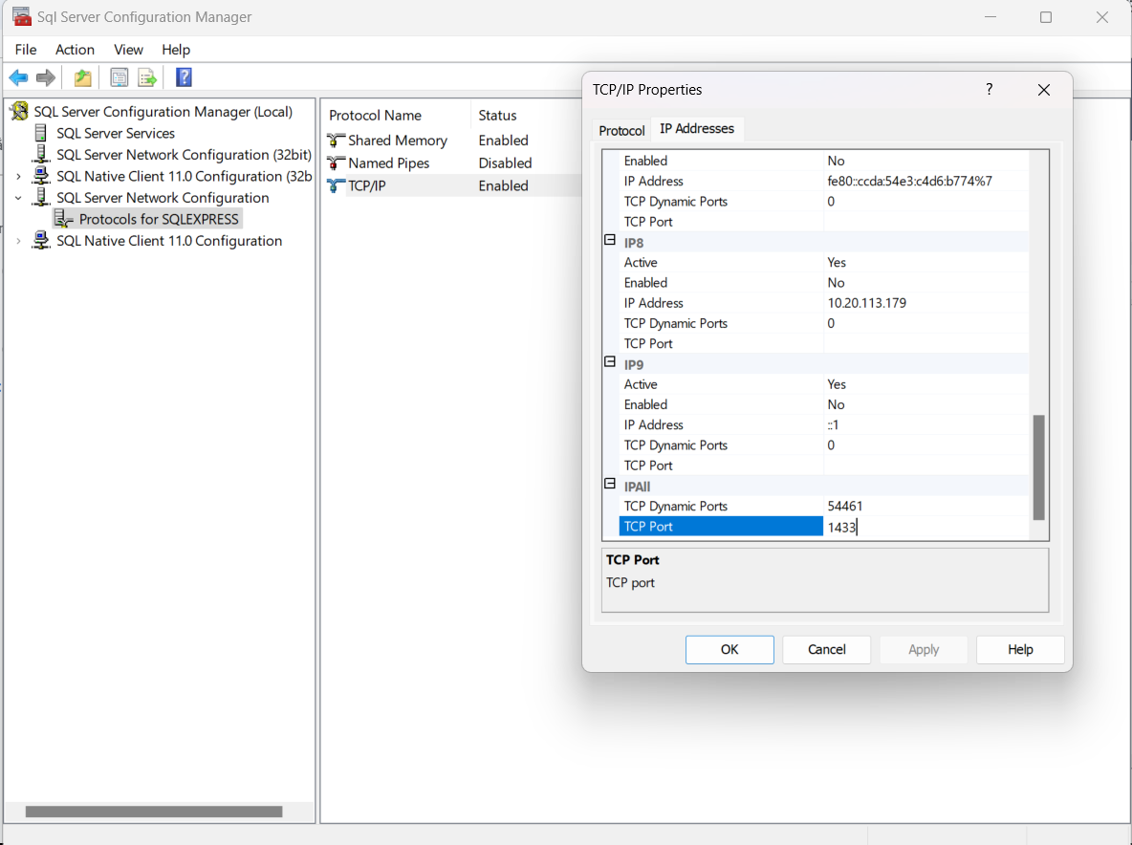

SAU ĐÓ VÀO **SQLSERVER SERVICE ,** chọn **SQL SERVER** và **Restart** nó, vậy là xong.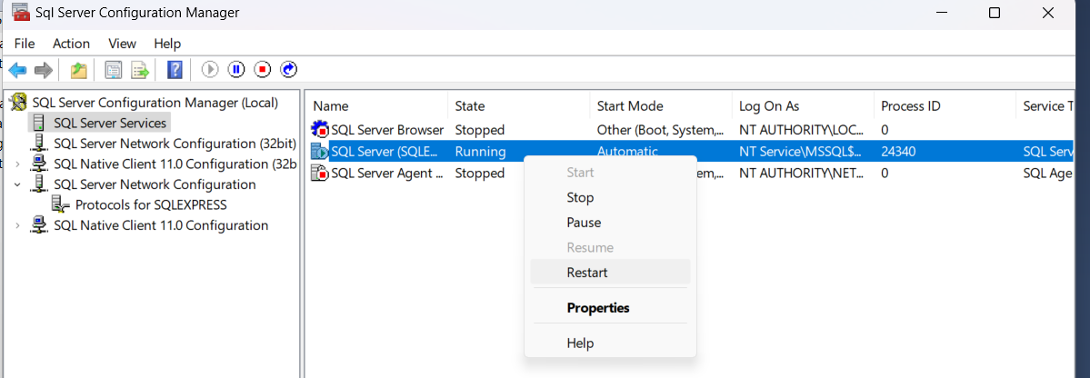

## 

## Bước 5: vào lại SQLSERVER VÀ TẠO DATABASE:

Đăng nhập vào tài khoản **sa:**

new một database có tên **phongtro:**

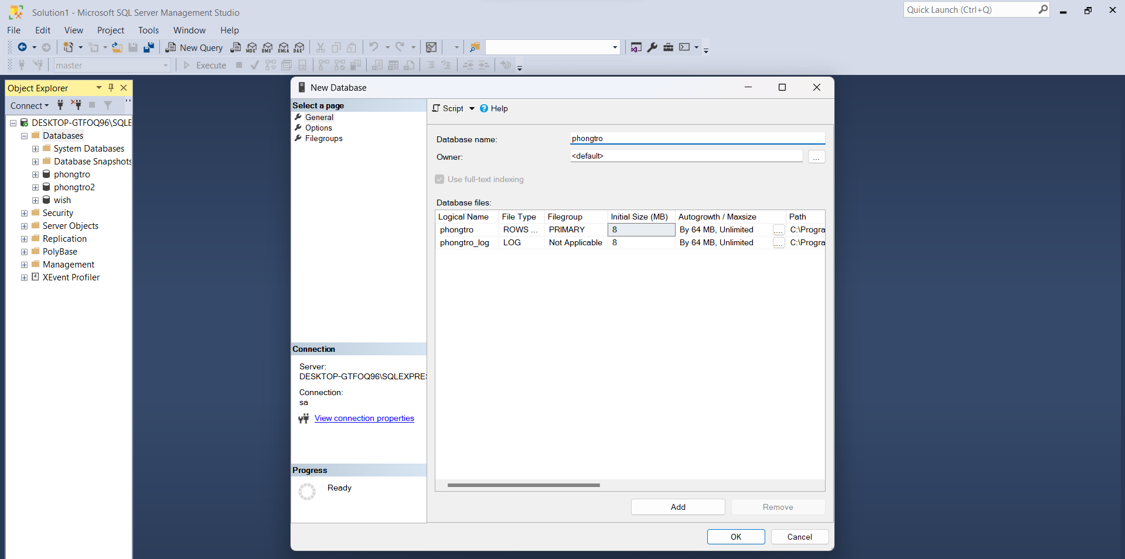

sau đó chuột phải vào DB và **new 1 query ,** copy paste database của **file phongtro.sql** vào query đó và nhấn **Excute**

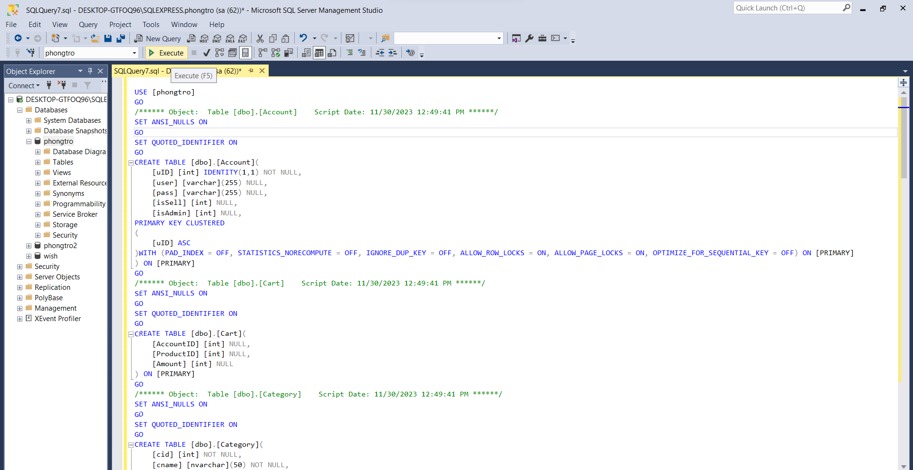

**Như vậy là đã tạo DATABASE VÀ BẢNG THÀNH CÔNG**

CHƯƠNG 2 :DÙNG JDBC KẾT NỐI VỚI CƠ SỞ DỮ LIỆU VÀ LẤY DỮ LIỆU LÊN JAVA

## Bước 1. Thêm Thư Viện sqljdbc42.jar

**JDK dùng bản 1.8 ( jdk 8)**

Mở project trên bản Netbean 8.2

vào phần **library** trong project , chuột phải để **ADD file sqljdbc42.jar** vào trong library, để hỗ trợ kết nối đễn cơ sở dữ liệu.

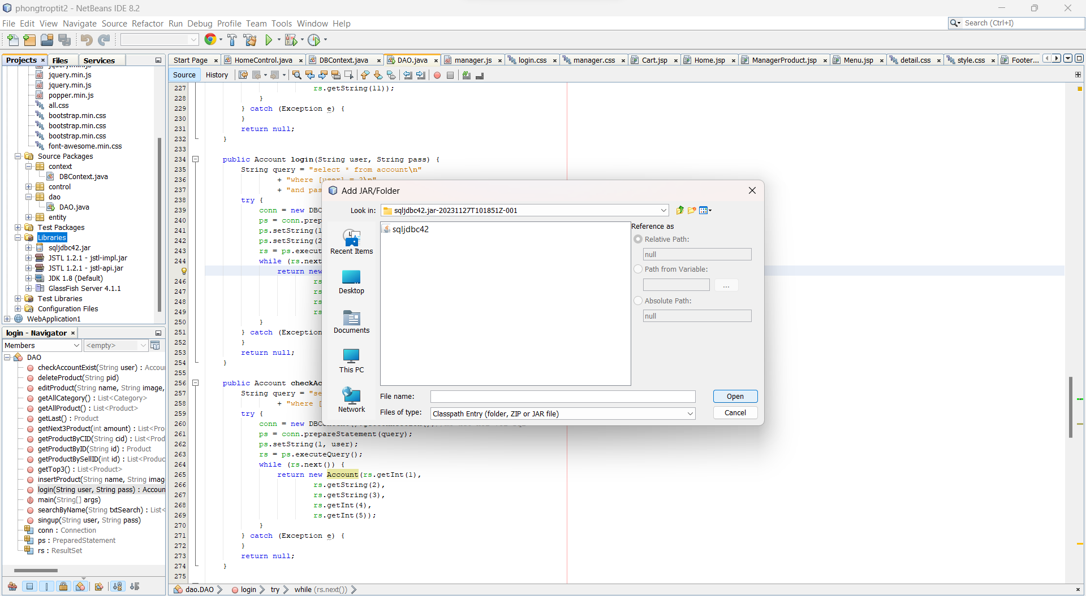

## Bước 2 :Kết nối DB

vào file **DBContext** mà nhóm chúng em đã cấu hình sẵn :

tiến hành **run file(** phải mở comment ở main()) **,** nếu output sinh ra dòng **connecttionid=1**…thì chúng ta đã kết nối thành công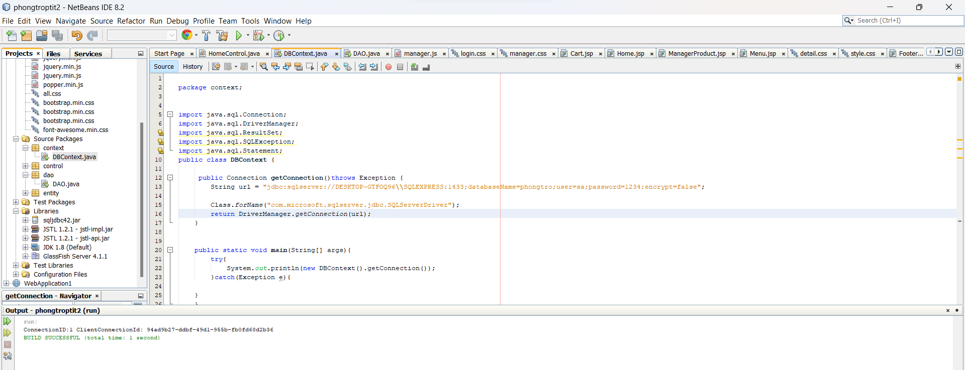

hoặc có thể vào file **DAO.JAVA** và tiến hành runfile , nếu nó hiện ra tất cả thông tin Data thì kết nối đã thành công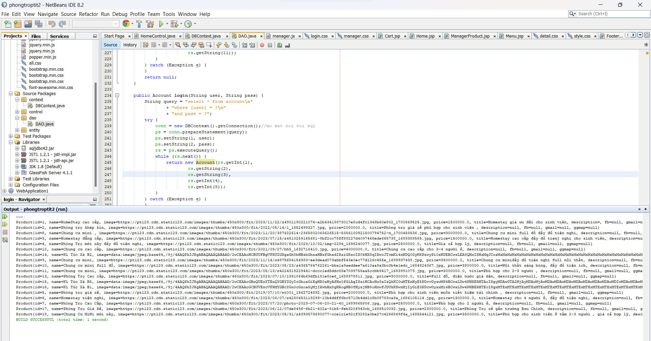

CHƯƠNG 3: CHẠY PROJECT

## Bước 1 : Cấu hình server Glassfish:

* Trong bản ide netbean 8.2, server Glasfish đã được cài sẵn , ta chỉ cần thêm nó vào mục **server( vào service -> server -> add server -> chọn Glasfish Server 4.1 -> Start** để khởi động server này.

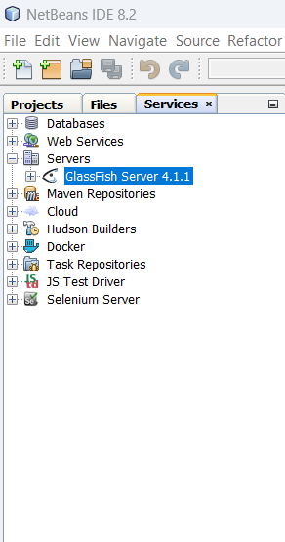

**Sau đó vào LIBRARY XEM ĐÃ CÓ SERVER NÀY HAY CHƯA**

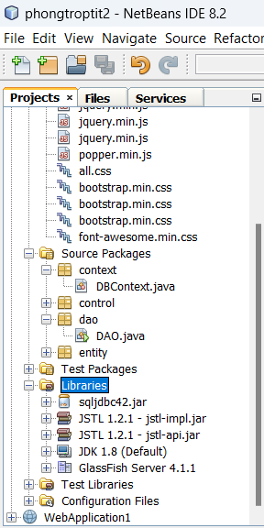

**Nhấp vào properties xem cấu hình thư viện để cấu hình đúng đường dẫn nhé**

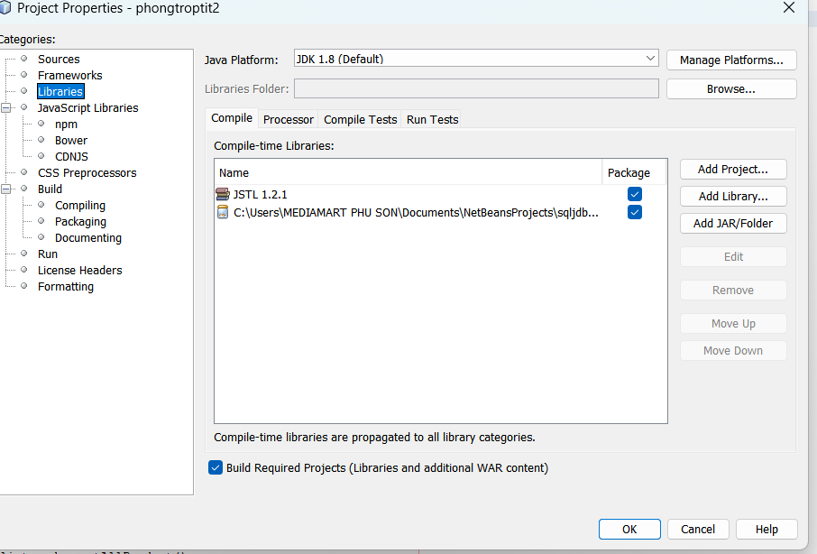

## Bước 2 : Thêm thư viện JSTL

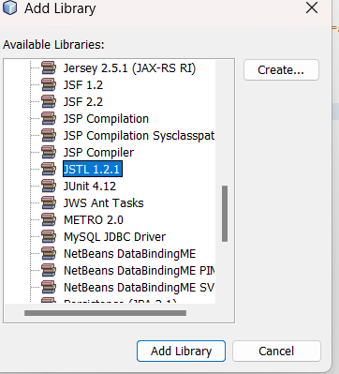

## Bước 3: Chạy project

Vào mục **controller -> HomeControl -> Runfile**

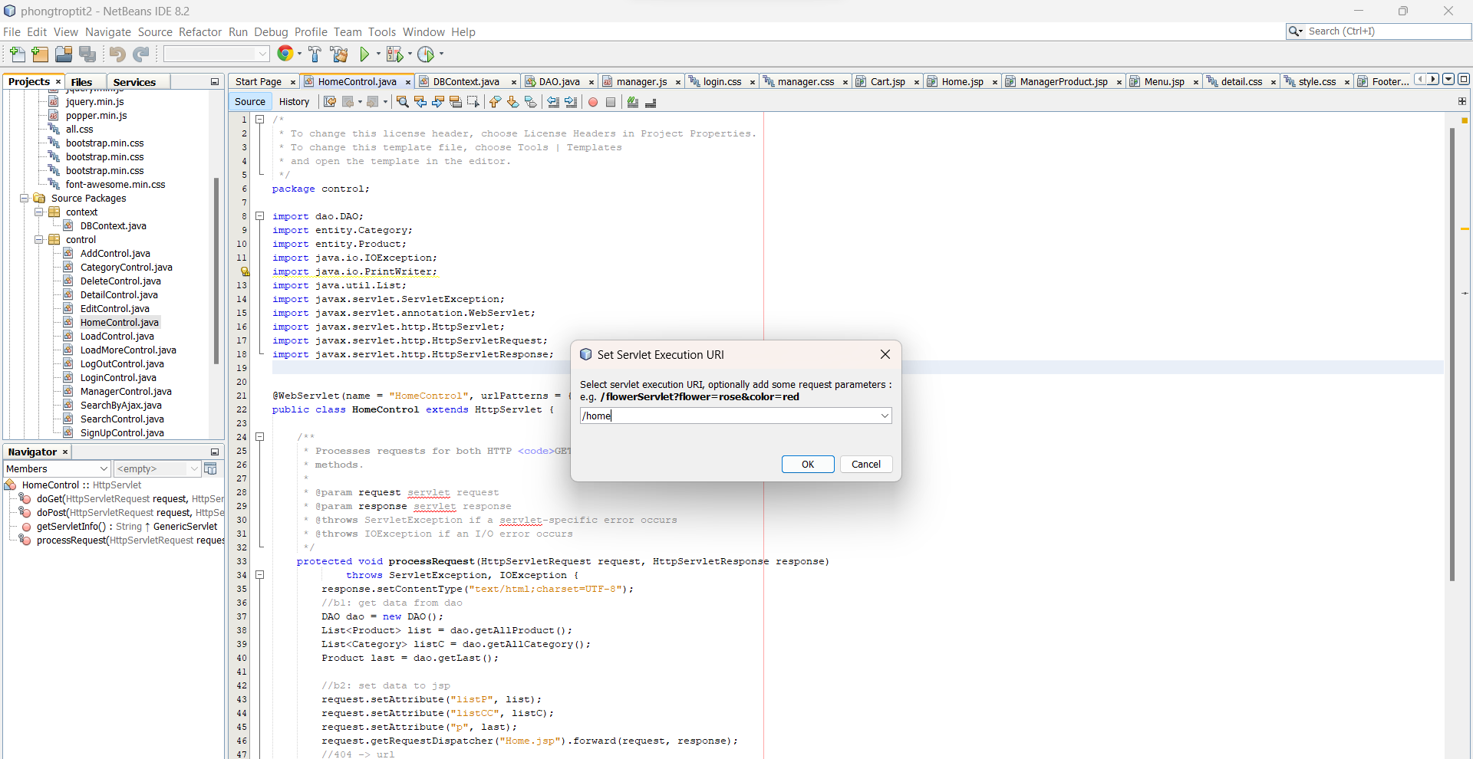

**nhấn OK**

**đây là trang chủ phần mở đầu của web**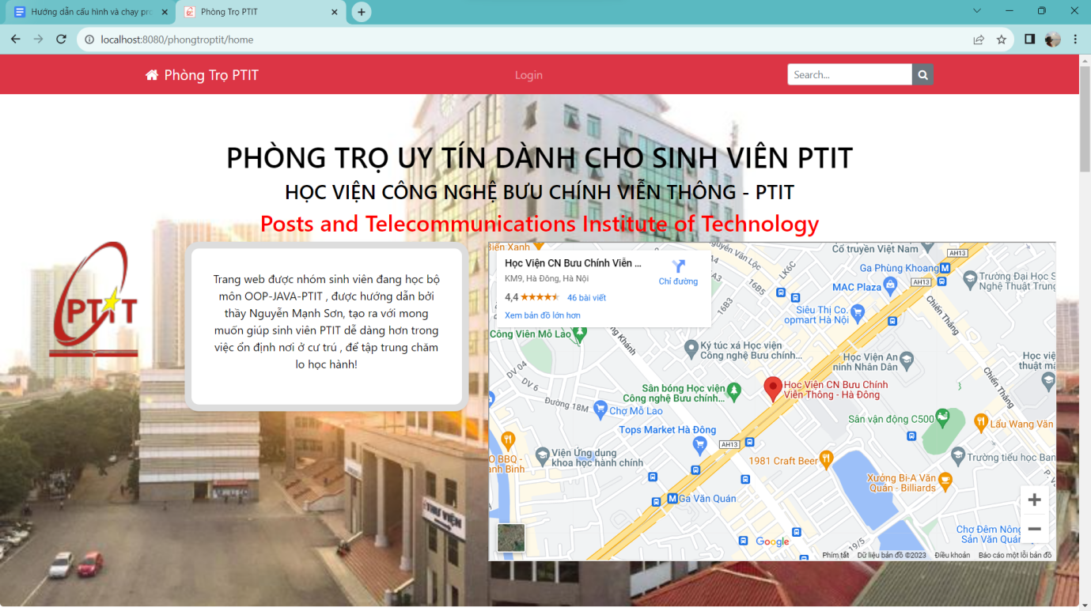

CHƯƠNG 4 : KIỂM THỬ CÁC TÍNH NĂNG:

# I.Trang Home của web :

Phần mở đầu của web, phần này ở ô tìm kiếm có tính năng đặc biệt là tìm kiếm tự động khi ta điền vào mà không cần ấn nút .Nhúng bản đồ vị trí của trường PTIT vào trang này.

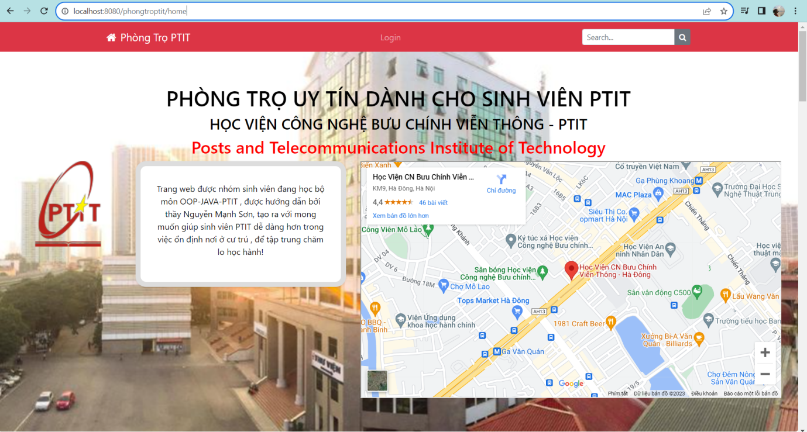

Xuống phần thân của trang web

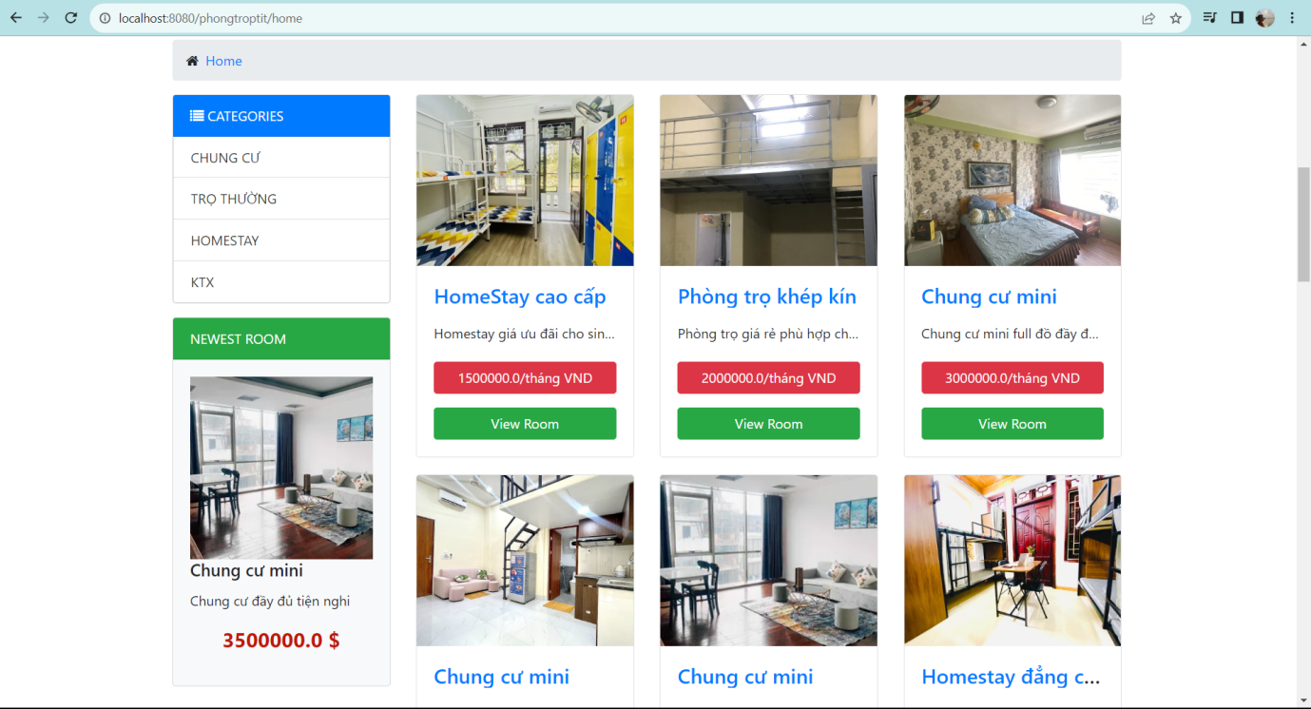

Phần cuối của trang web , có thêm thông tin và loadmore để load tiếp các sản phẩm , tương tự với tính năng phân trang.

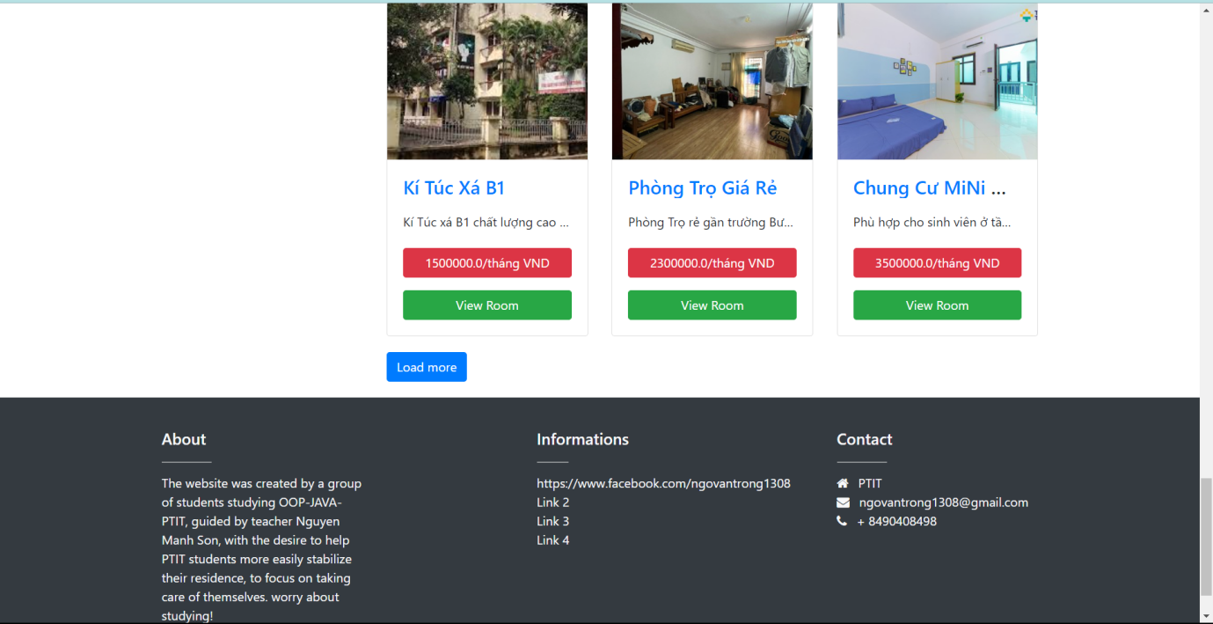

Tìm kiếm và phân loại trong trang( cụ thể là loại chung cư mini )

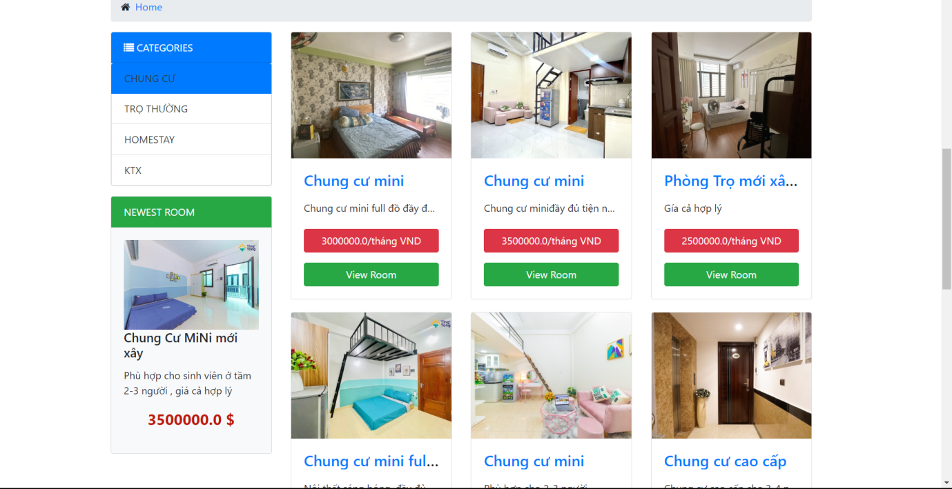

Phía bên trái chính là phân loại và dưới là phòng mới nhất .

# II.Trang xem chi tiết phòng trọ

Đây là phần chính của trang này, gồm các miêu tả về phòng trọ , người dùng có thể liên hệ qua số điện thoại , hoặc facebook , gmail qua việc ấn nút , phần đầu và cuối thì như trang home.

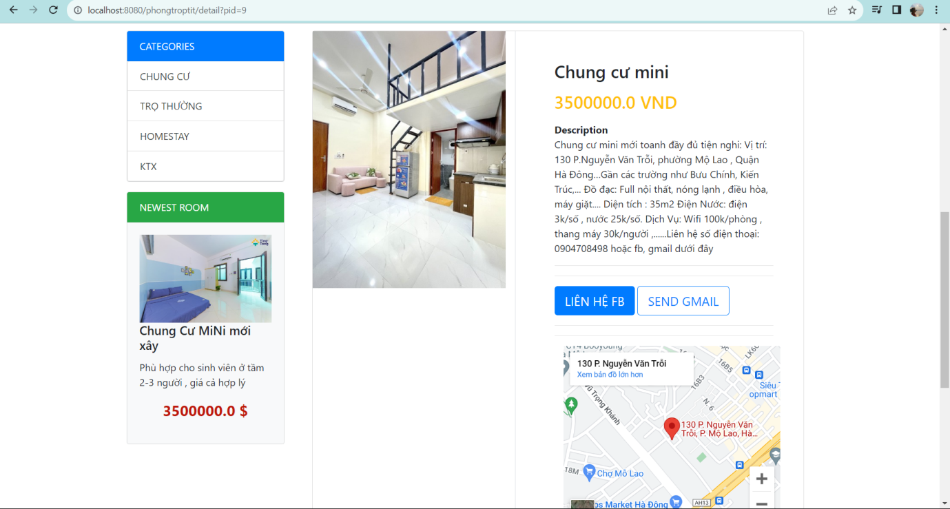

Chuyển hướng đến trang Google map để xem vị trí phòng trọ khi ta ấn vào bản đồ được nhúng trên trang

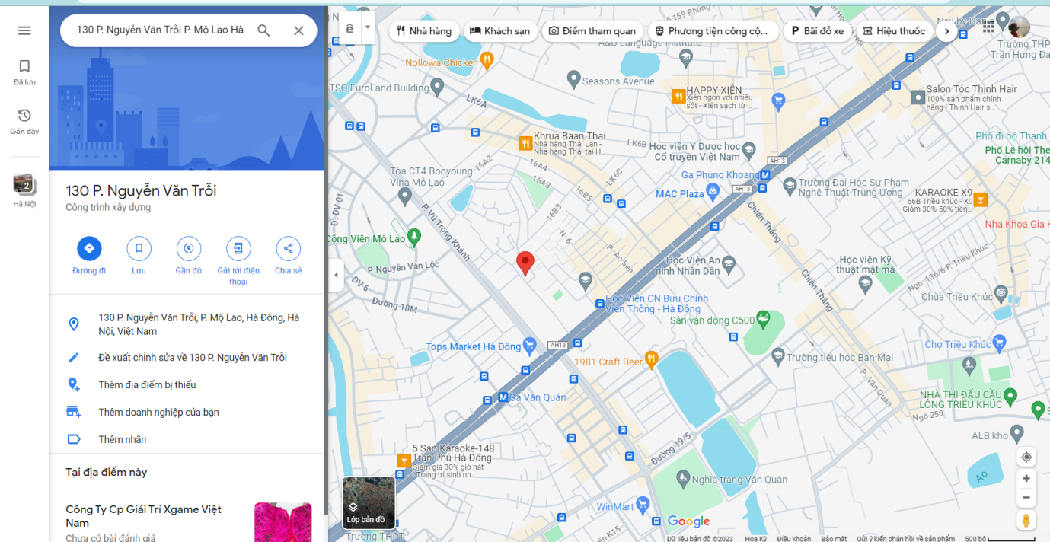

Liên hệ facebook sẽ tự động chuyển trang đến profile của chủ trọ để liên hệ khi ấn vào nút.

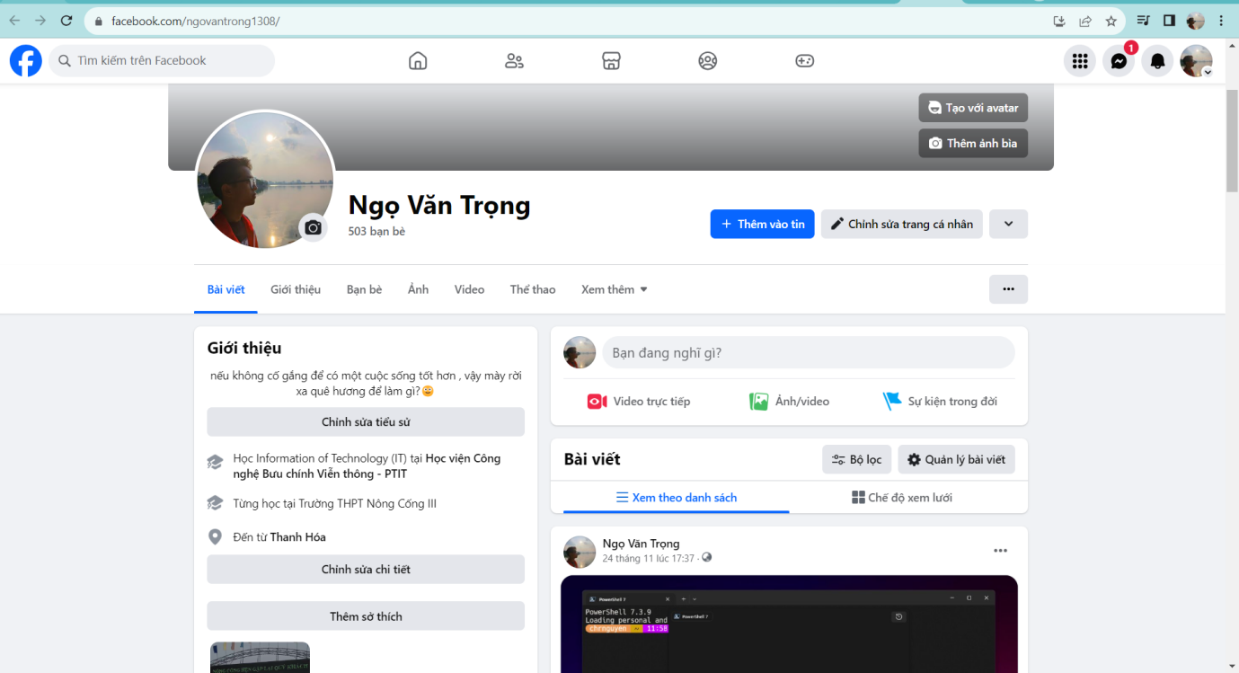

Liên hệ Gmail cũng sẽ gửi một form Gmail tự động có form sẵn tới email của người chủ trọ khi ta ấn nút ( đây là mail tự động tạo form và chuyển tab )

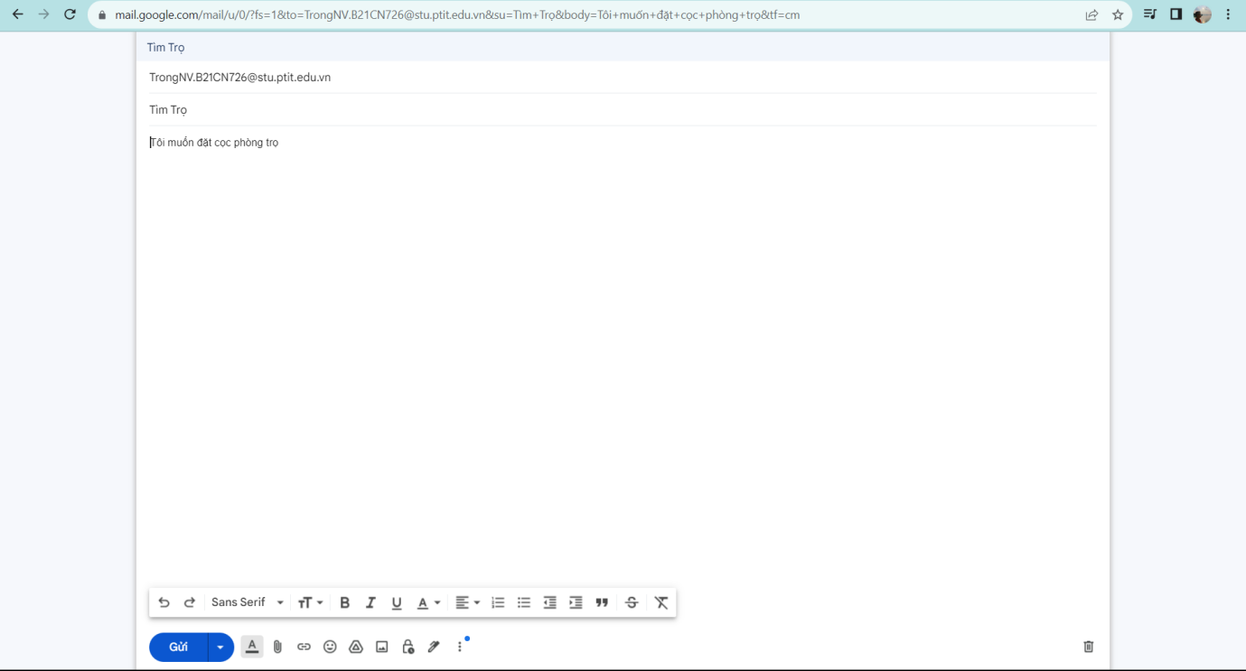

# III.Trang đăng nhập , đăng kí:

Trang đăng nhập :

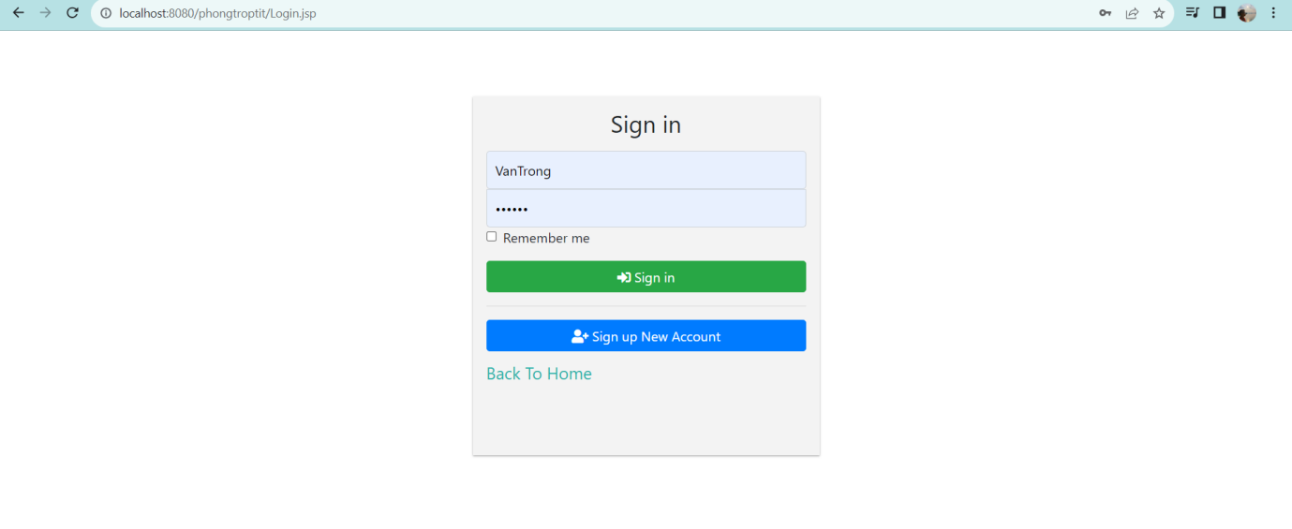

trang này còn sử dụng các cookie để có thể lưu trữ thông tin đăng nhập như bên dưới

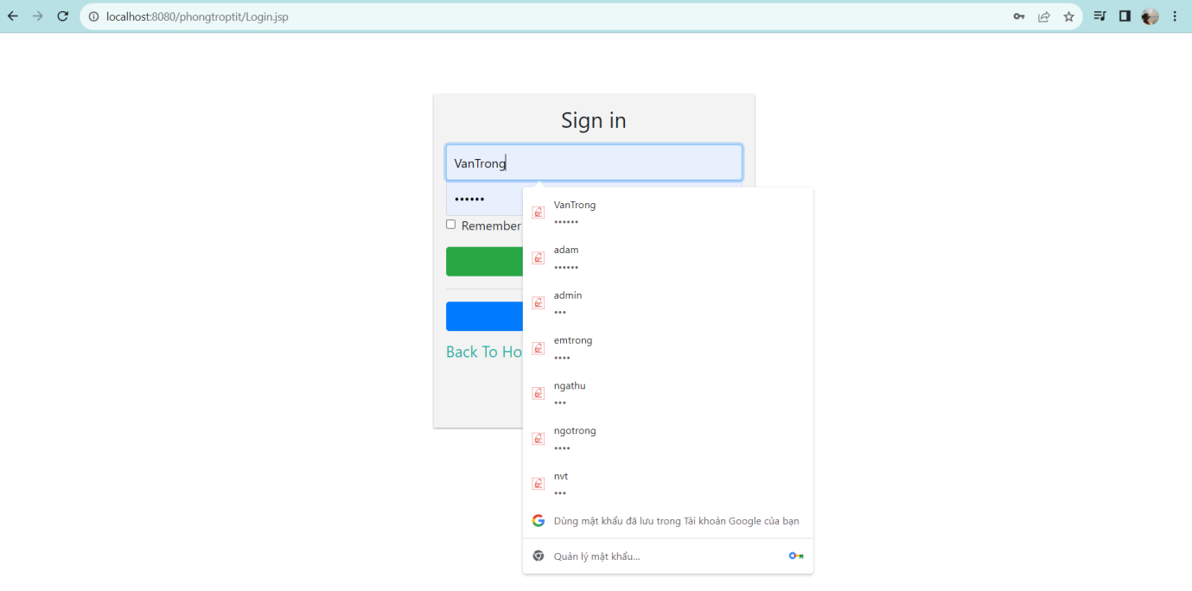

trang đăng kí

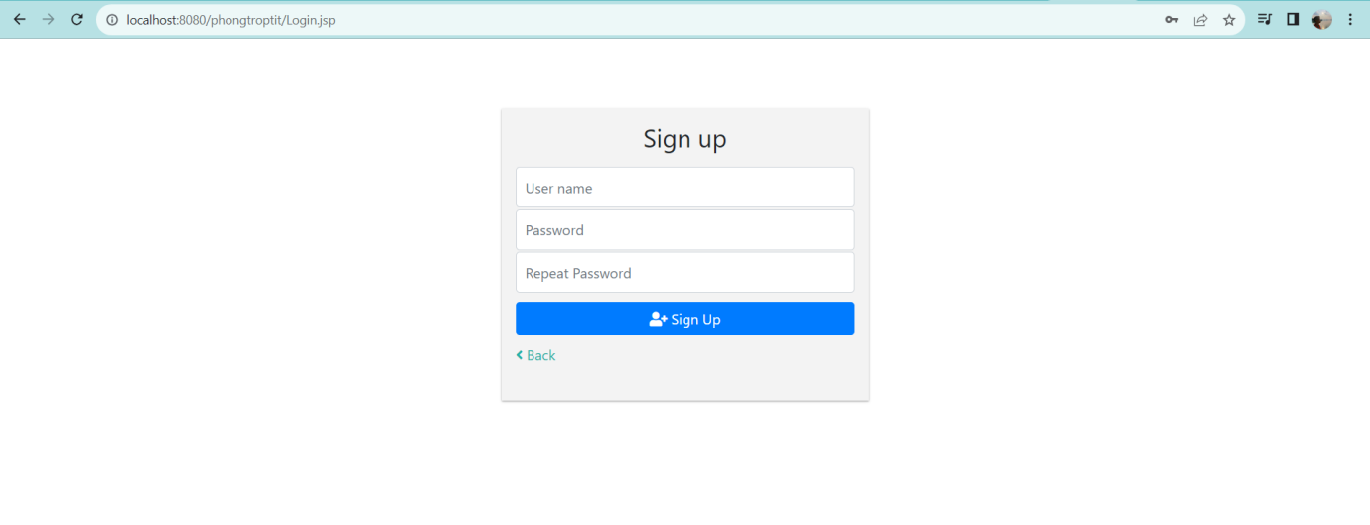

# IV. Trang quản lí phòng trọ của người chủ trọ :

Trang quản lí danh sách phòng trọ của người chủ trọ, ta có thể thêm phòng, sửa và xóa phòng , ngoài ra còn phân trang theo số phòng .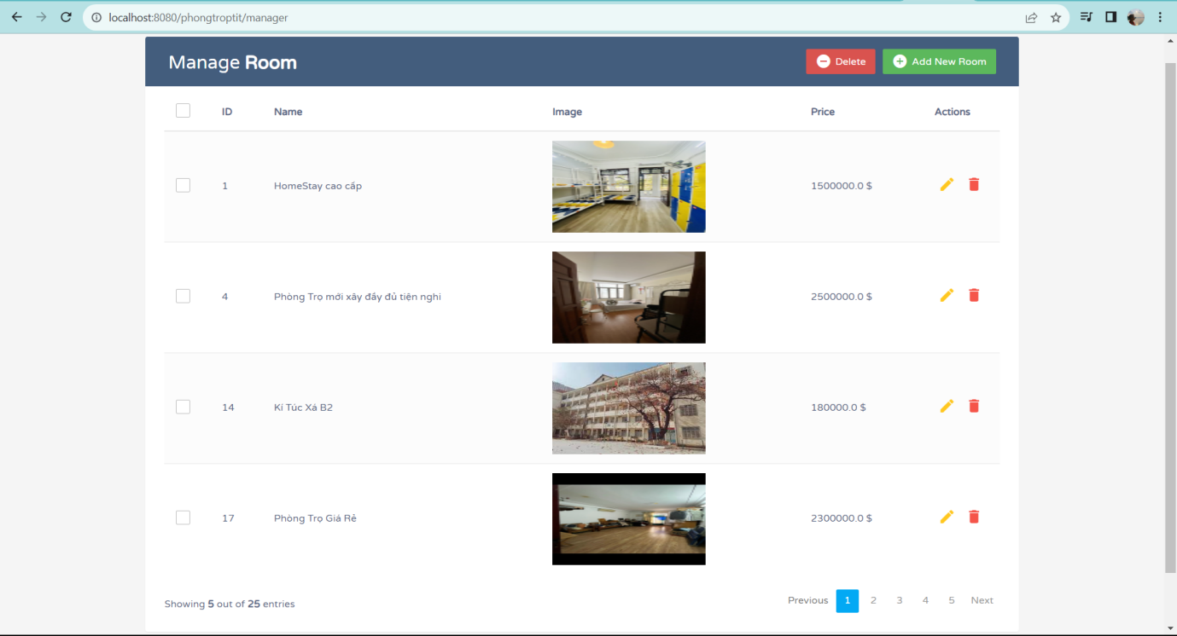

Thêm phòng sẽ có các mục như trên , ngoài ra phía dưới còn có thể chọn loại phòng ( chung cư, homestay ,.....) , ngoài ra còn có nhập link fabebook , gmail , vị trí để đưa vào cơ sở dữ liệu rồi nhúng lên trang web để người dùng nhấn nút tương tác với chủ trọ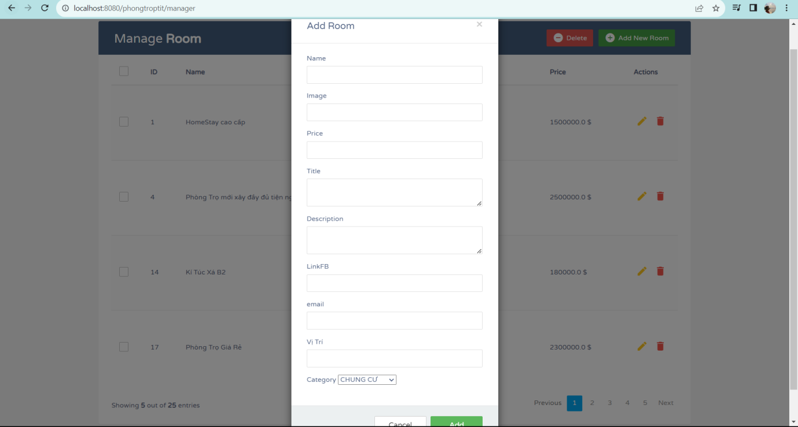

Trang Edit sẽ có ID phòng là không thay đổi , các thông tin còn lại tùy chỉnh :



 